Verteilte Systeme

Blatt 7

Name:
Matrikelnummer:
Gruppe: | 26

Gelöste Aufgaben
1) | 3 | / | 3
2) | 3 | / | 3
3) | 2 | / | 2
= | 8 | / | 8

Aufgabe 1

a)
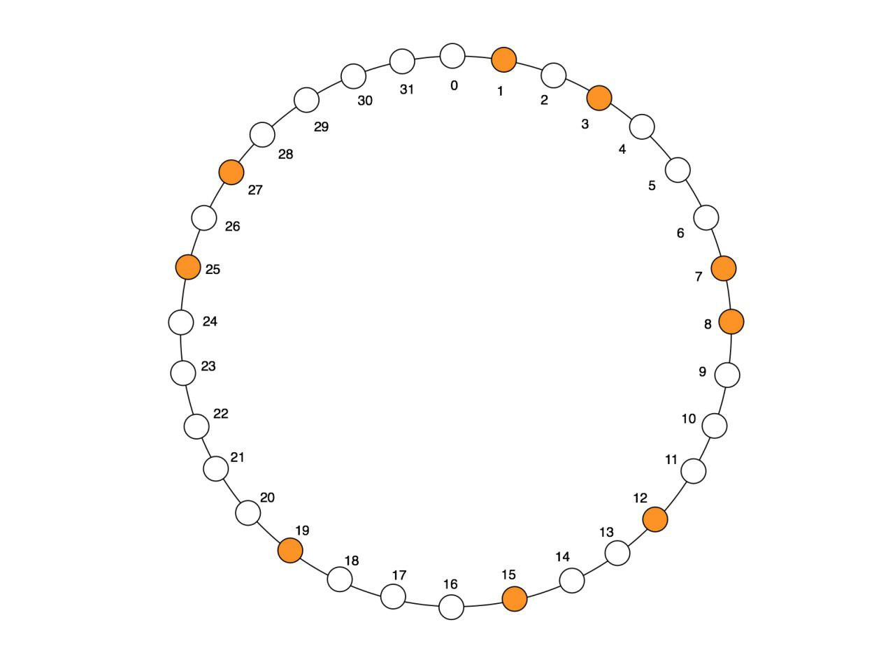
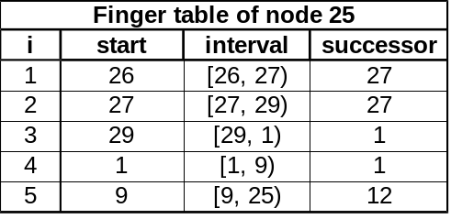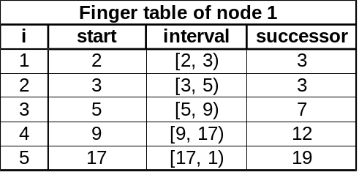

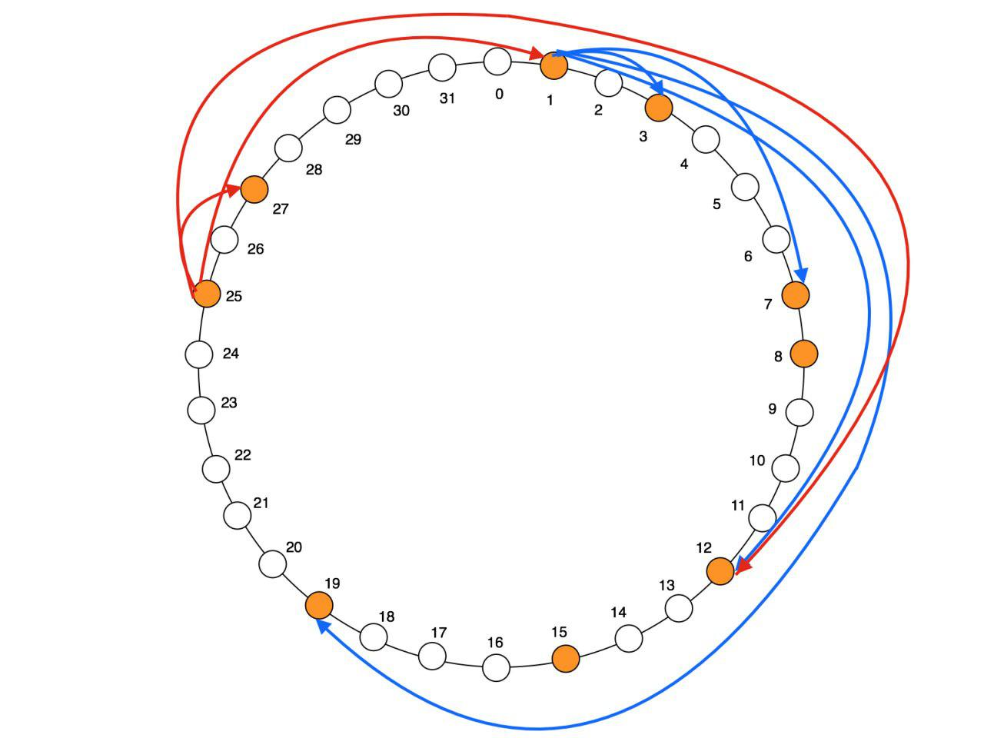

b)
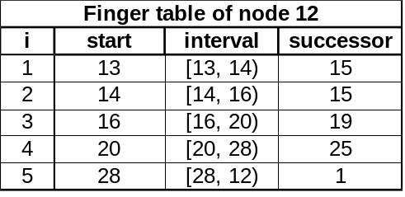Senden einer Nachricht von Node 25 an Node 19 (rekursive Methode mit direktem Senden
der Antwort):
25 ----------> 12 ----------> 19 ----------> 25
i = 5
i = 3
direkt

c)
Senden einer Nachricht von Node 25 an Node 12:
iterativ: 25 ----------> 12 ----------> 25
i = 5
i = 4
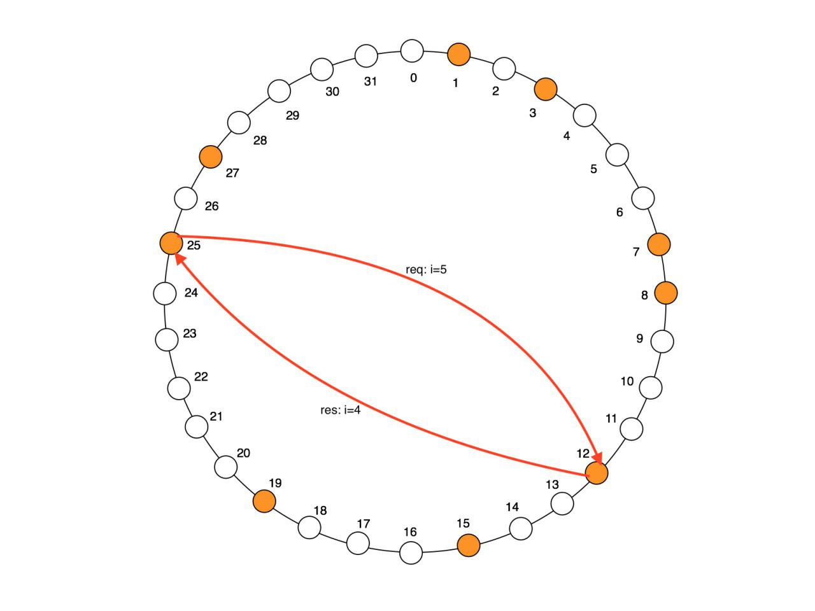
rekursiv über call-stack
rekursiv: 25 ----------> 12 ---------------> 25
i = 5
i = 5
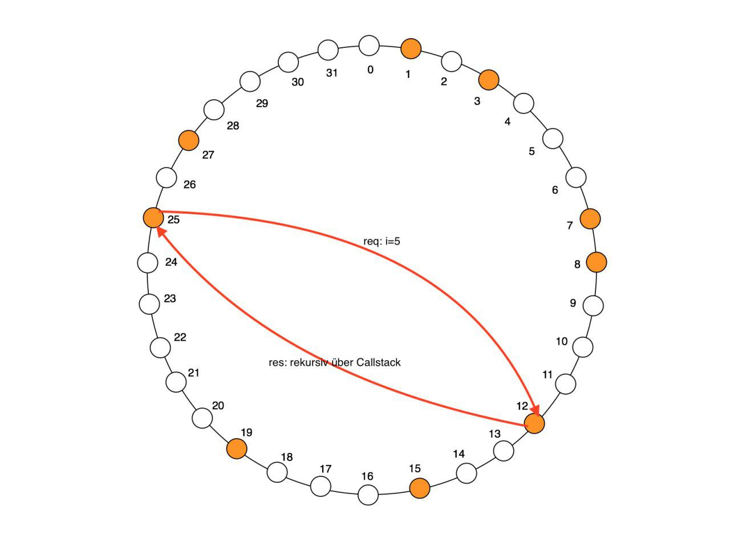

d)
Diese Methode kann mit Java RMI mit Hilfe einer Callback-Funktion gelöst werden.

e)
Vorteile beider Methoden:
Iterativ: Der Source-Node kann den Weg der Nachricht mitverfolgen.
Rekursiv: Der Source-Node setzt die Request ab und wartet anschließend auf die Antwort. Das bedeutet weniger Arbeit für den Source-Node.

f)
Komplexität: O(log₂(n))
Worst case: log₂(n) Schritte (log₂(32) = 5 Schritte)

Aufgabe 2
Beitritt zum Netzwerk:
- Finden der Position im Netzwerk
- Füllen der eigenen Finger-Table + Predecessor-Referenz
- Durchführen der notwendigen Updates an den Finger-Tables der anderen Nodes

a)
Beitritt eines neuen Nodes:
- Position: 21
- Finger-Table + Predecessor:
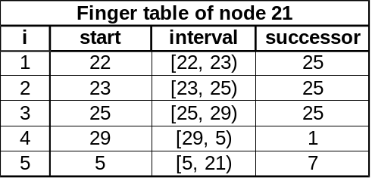
Der neue Node verwendet die Finger-Table des ihm bekannten Nodes im Netzwerk, um seine Finger-Table zu füllen.

Predecessor: 19
(Predecessor des Successors (25) wird im selben Schritt auf neuen Wert (21) gesetzt)
- Updaten der anderen Finger-Tables (mit Hilfe des Pseudo-Code-Fragments):
i = 1;
p = lookup_predecessor(20) = 19;
p.getFinger(1) = 25 > 21 → true;
19.setFinger(1, 21);
p = p.getPredecessor() = 15;
15.getFinger(1) = 19 > 21 → false;
i++;
… (weiter bis inklusive i = 5)

Die Finger-Tables der durchlaufenen Nodes sehen anschließend wie folgt aus (veränderte Werte sind rot markiert):

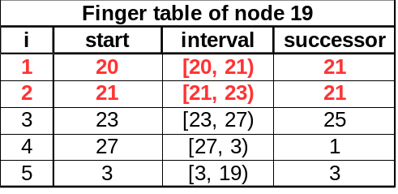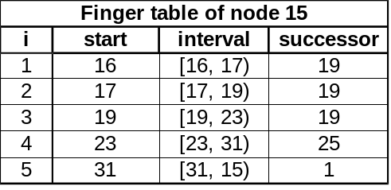

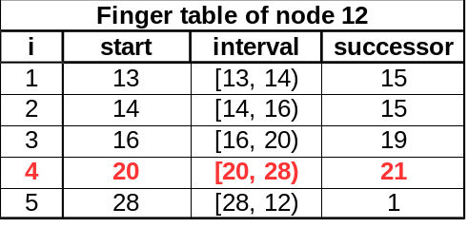
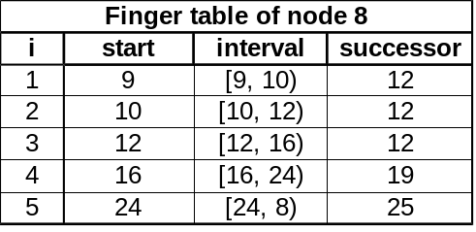

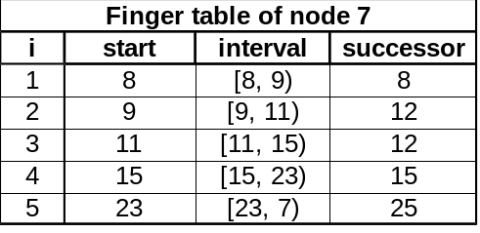

b)
Ausfall von Node 12:
Wenn Node 8 (Predecessor von 12) bemerkt, dass sein Successor nicht mehr antwortet, probiert er so lange den jeweils nächsten Node in seiner Finger-Table zu kontaktieren, bis er eine Antwort bekommt. Er holt sich den Predecessor des entsprechenden Nodes und holt sich anschließend iterativ so lange den Predecessor, bis er den ausgefallenen Node (12) geliefert bekommt. Anschließend trägt sich Node 8 bei seinem neuen Successor (15) als Predecessor ein. Zum Schluss führt er ein Finger-Table Update mit dem ausgefallenen Node (12) als Startpunkt durch.

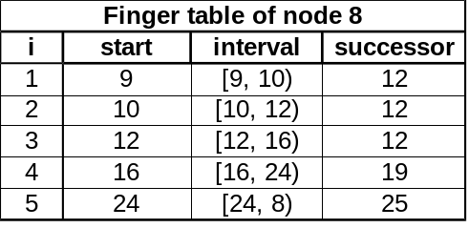

i = 4
pre.
pre.
8 ----------> 19 ----------> 15 ----------> 12 (failed) → succ(8) = 15; pre(15) = 8

Update der anderen Finger-Tables (veränderte Werte sind rot markiert):

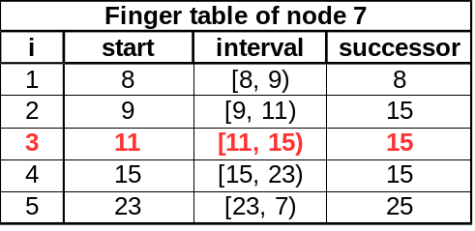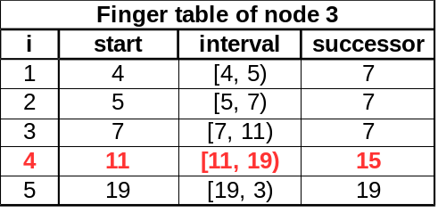

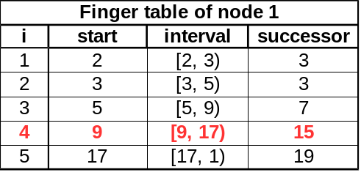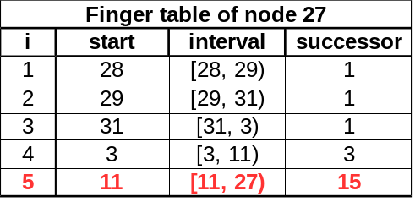

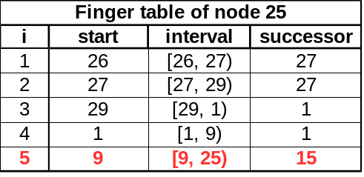

c)
Der erste Node in einem Netzwerk hat sich überall selbst eingetragen (Finger-Table, Successor und Predecessor).

Aufgabe 3

a)
Einfügen der Daten mit den Keys 16 und 21 von Node 1 aus:
Key = 16:
1.lookup_predecessor(16): 1 -------------------------------> 12 -------------------------------> 15
closest_preceding_finger(16)
closest_preceding_finger(16)

1 -------------------------> 15 ----------> 19 → Daten speichern
lookup_predecessor(16)
succ.

Key = 21:
1.lookup_predecessor(21): 1 -------------------------------> 19
closest_preceding_finger(21)

1 -------------------------> 19 ----------> 25 → Daten speichern
lookup_predecessor(21)
succ.

b)
Beitritt von Node 21:
Intervall(21) = (19, 21]

c)
i. Bei zufälligen Ausfällen einzelner Nodes könnte man die Daten im jeweiligen ersten Eintrag der Finger-Table (Successor) doppelt speichern.
ii. Bei Ausfällen von kleineren Bereichen im Chord Adressbereich könnte man die Daten jeweils im letzten Eintrag der Finger-Table (Node gegenüber im Chord Ring) doppelt speichern.

